De tweede kamer: Daar zetelt de regering. In de tweede kamer zijn 150 zetels, (stoelen). Deze worden verdeeld over de politieke partijen. Partijen met veel stemmen krijgen veel zetels, met weinig stemmen weinig zetels.
De regering: De partijen met de meeste stemmen (zetels) regeren. Zij moeten samen de helft van de zetels plus één hebben.
De oppositie: zijn partijen die geen deel uitmaken van de regering. Zij stemmen meestal tegen de voorstellen van de meerderheid.
Kabinet: de ministers van de zittende regering plus hun staatssecretarissen. Het kabinet draagt de naam van de regeringsleider.
Een minister is iemand die deelneemt aan de regering. Hij geeft meestal leiding aan een ministerie, dat is een afdeling van de overheid. Ministerie van onderwijs.
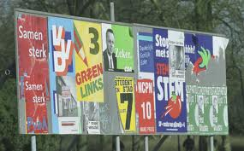
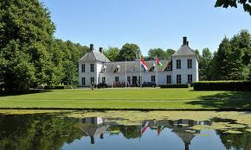
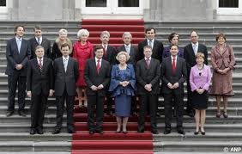
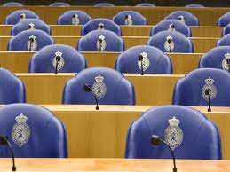
Het Catshuis, een grote villa waar de minister president en zijn ministers vaak vergaderen,
Partijen (kiezen)
Catshuis (villa in Den Haag)
Regering cda
vvd
pvv
kabinet
Zetel (stoel)
oppositie

ministers
Tweede kamer

